**Урок изобразительного искусства**

**Тема урока: «Как изобразить ветер?»**

*Цели урока:*

*Образовательные:* учить детей задавать вопросы и оценивать их (типы вопросов: вопросы на кругозор, на причинно-следственные связи); учить рассматривать произведения изобразительного искусства с точки зрения передачи движения и покоя и таких художественно-выразительных средств, как композиция, цвет (на примере репродукций картин И.И. Левитана «Золотая осень», «Пейзаж с пароходом» и «Свежий ветер. Волга»); учить изображать ветер, используя в аппликации выразительные возможности композиции (выбор нужных фигурок и наиболее оптимальное их расположение на листе бумаги для воплощения замысла).

*Воспитательная:* воспитание интереса к изобразительному искусству, к творческой деятельности.

*Развивающая:* развитие творческой фантазии детей, наблюдательности и внимания.

*Формирование УУД*

*Личностные:* созерцание окружающего мира, проявление интереса к природным явлениям.

*Познавательные:* постановка и анализ вопросов (на кругозор, на причинно-следственные связи), сравнение, Обобщение

*Коммуникативные:* осознание своей роли в общей работе; распределение функций и ролей в процессе выполнения коллективной творческой работы.

*Регулятивные:* планирование последовательности действий при создании общей композиции; поиск вариантов решения художественной задачи.

Ход урока

*1. Объявление темы урока*

- Ребята, вы уже начали готовиться к интеллектуальному турниру «Ветер и человек». И сегодняшний урок поможет вам в этом. Тема урока: «Как изобразить ветер?».

1. *Анализ картин И. И. Левитана «Золотая осень», «Пейзаж с пароходом» и «Свежий ветер. Волга». Способы движения в живописи*

- Посмотрите на экран. Знакома ли вам эта картина? Как она называется? Какой художник ее написал? (Картина Исаака Ильича Левитана «Золотая осень»)

- Как вы думаете, что было важно для художника при создании этой картины: передать движение или покой?

- Картина Левитана «Золотая осень» по праву является украшением Государственной Третьяковской галереи в Москве. В ней художник воспевает осень в ее золотую пору. На картине изображен уголок русской природы. Синяя узенькая речка с еще зеленой травой по берегам, на переднем плане березки в ярком наряде осенней листы, вдали – лес, деревенька, а выше – сине-голубое бездонное небо со светлым рассеянным облачком. Природа тиха и неподвижна.

- С этой картиной вы уже знакомы. Сегодня на уроке мы познакомимся еще с двумя картинами И.И.Левитана, которые называются: «Пейзаж с пароходом» и «Свежий ветер. Волга». Рассмотрите эти картины.

- Соотнесите название с картиной. Обоснуйте свою точку зрения.

- Почему нельзя назвать обе картины «Пейзаж с пароходом»? Какую роль в названии играют композиции обеих картин? (Только в одной из них пароход – композиционный центр картины.)

- Почему художник назвал картину «Свежий ветер. Волга», а не просто «Ветер»? Что означает слово «свежий»? Как можно сказать по-другому? (Прохладный, довольно сильный.)

- С помощью каких художественных средств живописец изобразил «свежий» ветер? (Холодные синие и голубые тона.)

- Как художник изобразил на картине сам ветер, движение? (Волны на воде, дым пароходных труб, летящие по небу облака, надутый парус самоходной баржи). Обратите внимание, в какую сторону движутся баржи, буксир, пароход, лодка? (Встречное движение речных судов усиливает общую динамику картины: все подвижно, ничто не стоит на месте.) Какой ракурс выбирает художник для своих полотен? (В картине «Свежий ветер» точка зрения – с воды, зритель как будто сам находится на плывущем судне и это усиливает ощущение движения. На картине «Пейзаж с пароходом» художник, а вместе с ним и зритель, видит реку с берега. Он сам неподвижен, и движение парохода воспринимается иначе, кажется, что пароход медленно проплывает мимо зрителя.)

- Как передается движение на картине «Пейзаж с пароходом»? (Композиция построена на повторяющихся диагоналях: линии берегов, след от движения парохода, линия забора, крыши дома, все это создает определенный ритм, создает движение.) В каком месте полотна изображен пароход? Перенесите его мысленно в левый край картины, что изменится? (Изображение свободного пространства перед движущимся объектом – пароходом – также помогает живописцу создать ощущение движения.)

*3. Анализ и оценка вопросов*

- Отвечать на вопросы бывает нелегко. Вы в этом, наверное, сами убедились. Но самое трудное, на мой взгляд, задать вопрос. Вопрос должен быть интересным, глубоким. Вы будете составлять вопросы к интеллектуальному турниру, вам важно будет оценить, удачно ли вы сформулировали свой вопрос. Давайте попробуем сейчас проанализировать и оценить вопросы к картинам И.И. Левитана, которые мы только что с вами рассмотрели. Прочитайте вопросы на экране дайте ответ на каждый вопрос:

1. Кто автор картины «Свежий ветер. Волга»?
2. В каком жанре написана картина И.И.Левитана «Свежий ветер. Волга»?
3. Как вы думаете, почему картина «Свежий ветер. Волга» написана художником преимущественно в голубых и синих тонах?
4. Как можно изобразить ветер?
5. О чем думал художник, когда писал картину «Пейзаж с пароходом»?

- Какой из этих вопросов, на ваш взгляд, самый легкий/трудный? Почему? Что надо знать, что надо сделать, чтобы ответить на каждый из вопросов? (Чтобы ответить на первый вопрос Чтобы ответить на второй вопрос, надо знать, к какому жанру относятся картины, изображающие природу. Вопрос имеет один правильный однозначный ответ. С помощью этого вопросы можно выявить фактические знания. Третий вопрос сложнее, чтобы ответить на него, надо проанализировать картину, соотнести форму и содержание. Возможны варианты ответов, вызванные индивидуальным восприятием, но объективный критерий оценки ответа. Слово «свежий» в названии картины говорит о прохладной погоде, композиция подчеркивает силу ветра, холодные тона соответствуют общему впечатлению о ветреном прохладном дне. Четвертый вопрос – самый сложный. Он не имеет однозначного исчерпывающего ответа. Ветер можно изобразить на языке разных искусств: с помощью цвета, ритма – в живописи, звуков – в музыке, слов – в литературе, движений – в танце и т.д. Пятый вопрос – некорректный. Объективный ответ на него дать нельзя. )

- Если оценивать вопросы в баллах, сколько будет «стоить» каждый из этих вопросов?

- Почему самый «дешевый» – первый вопрос?

- Какой из вопросов был самым интересным, на ваш взгляд?

- Какой из этих вопросов можно было бы взять для интеллектуального турнира? Почему? (Можно использовать третий вопрос. Четвертый вопрос лучше откорректировать, чтобы облегчить жюри оценку ответа. Например: Как можно изобразить ветер в живописи? Какая команда назовет больше способов изображения ветра? Как изобразить ветер с помощью пантомимы? Покажите.)

*4. Выполнение творческой работы*

- А сейчас вы сами изобразите ветер еще одним способом: аппликацией. Что такое аппликация? (Способ получения изображения путем вырезания и наклеивания фигурок, узоров из различных материалов на подготовленный фон – основу.)

Фоном послужит лист бумаги (А3), фигурки уже вырезаны из бумаги черного цвета. Вам нужно будет расположить их на листе, продумать композицию, а затем наклеить каждую деталь. Можно еще и дорисовать что-то черным карандашом. У нас получится черно-белая аппликация. Как называется такой вид изобразительного искусства? (Графика)

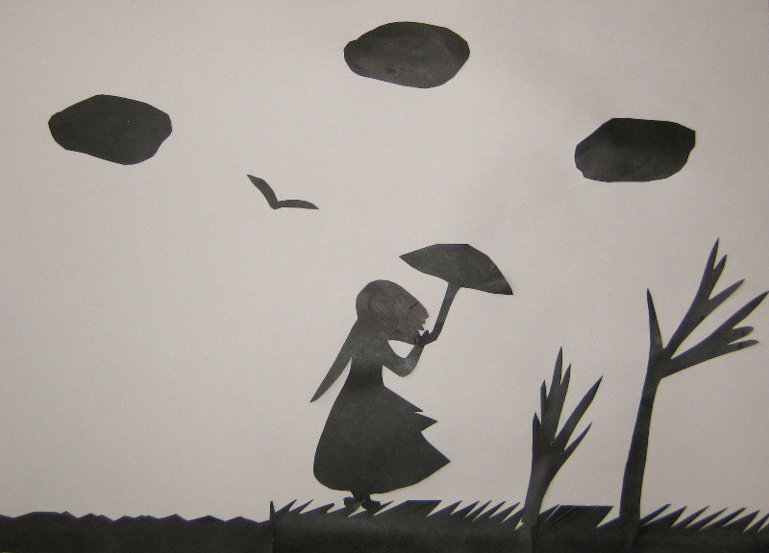

Рис. 9. Творческая работа ученика 4 класса.

Прежде, чем вы начнете выполнять работу в группах, давайте познакомимся с последовательностью ее выполнения.

Последовательность выполнения творческой работы:

* Договориться в группе, в какую сторону будет дуть ветер на вашей картине.
* Определиться с выбором: слабый, легкий ветерок; сильный, порывистый ветер.
* Выбрать нужные фигурки.
* Продумать композицию аппликации (расположение предметов на листе бумаги).
* Выполнить коллективную творческую работу.

- Можете приступать к выполнению аппликаций.

1. *Подведение итогов урока.*

- Давайте посмотрим, как вам удалось изобразить ветер с помощью аппликации (обсуждение работ).

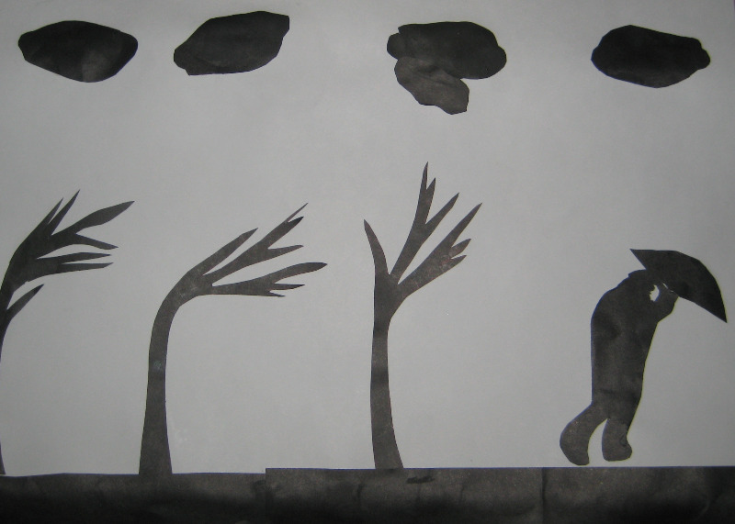

Рис. 10. Творческая работа ученика 4 класса

- Чему мы сегодня учились на уроке? (Анализировать пейзаж, оценивать вопросы, изображать ветер.)

- Всем спасибо за работу. Готовьтесь к интеллектуальному турниру.

На уроке изобразительного искусства дети познакомились с пейзажами И.И.Левитана, изображающими ветер и спокойную, тихую погоду, со способами изображения ветра в живописи и графике, расширили представление о метапонятиях «композиция», ритм, учились анализировать формулировку вопросов, оценивать вопрос, исходя из характеристики ответа на него. Таким образом, ученики получили помощь в подготовке к проекту и с точки зрения содержания (расширения кругозора), и с организационно-деятельностной точки зрения (выделили критерии оценивания формулировки вопроса, приобрели опыт такой оценки, учились отбирать вопросы для интеллектуального турнира).